BON DE COMMANDE

Nom ………………………………………………….Prénom……………………………………………….

Téléphone………………………………………..adresse mail………………………………………..

Adresse de livraison………………………………………………………………………………………..

Code postal……………………………….. Ville…………………………………………………………..

désignation | Prix unitaire | quantité | total | TOTAL GENERAL
Stylo FO (rouge) | 0.50 €
Pin’s UD FO25 | 1.50 €
Dossard FO 25 | 5.00 €
Sifflet | 0.50 €
Briquet FO | 1.00 €
Casquette FO | 3.00 €
Frais de livraison |  |  | 5.00 € | 5.00 €

Conditions de livraison : remplir le bon de commande ci-joint, en indiquant les quantités et le total à facturer.

Conditions de règlement : joindre le règlement par chèque à votre commande, et renvoyer le bon de commande avec votre règlement à l’Union Départementale
2, rue léonard de Vinci 25000 BESANCON.
Le bon de commande fait office de facture.

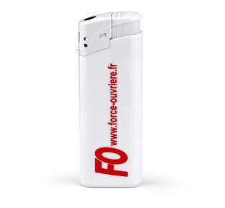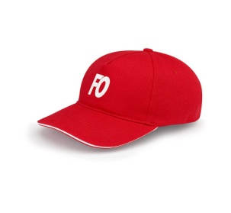
Briquet FO 1 € casquette fo 3 €

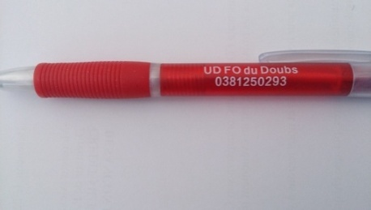

Stylo ud fo du doubs 0.50 €

SIFFLET fo 0.50 €
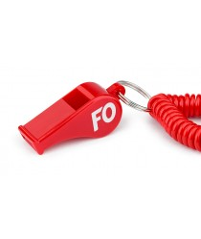

Pin’s udfo 1.50 €

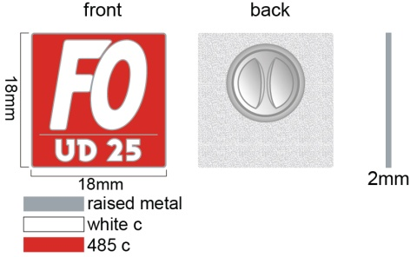
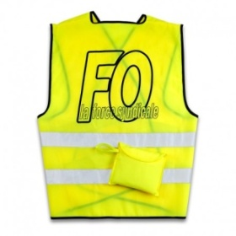

dossard rouge fo 5 €

